(一)調查需要搭乘專車之學生人數
由生教組發放調查表後統計搭乘人數，彙整總人數後，依實際搭乘需求進行篩選，優先錄取中低收及身障身份人員。再由遠至近 做篩選。

學生搭乘學生專車注意事項:

1.提前時間10分鐘到站等車。
2.上車後嚴禁大聲喧嘩。
3.早餐和私人垃圾請帶下車。

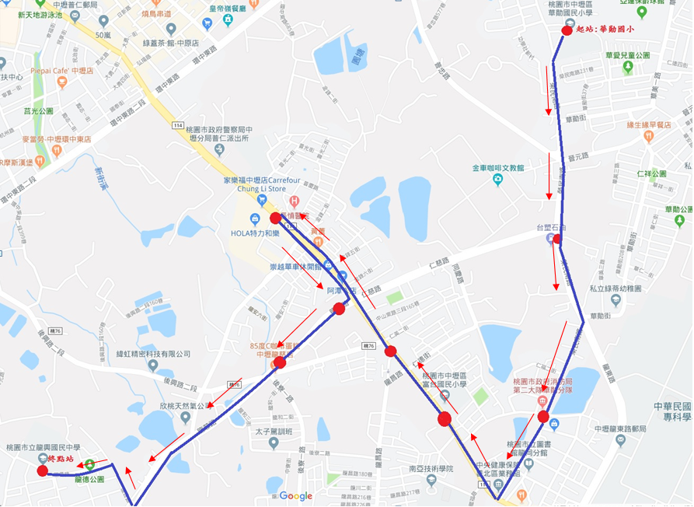
站名 | 站址 | 預估到站時間 | 備註
華勛國小 | 桃園市中壢區榮民南路205號 | 約7：10 | 起站
榮民南路與  仁慈路口 | 中壢市榮民南路403號 | 約7：11
萬寶龍社區 | 中壢市榮民南路807號對面 | 約7：13
富台國小 | 中壢市中山東路三段、龍福路交叉口 | 約7：15 | 往中壢方向
仁美 | 中壢市中山東路三段210號 | 約7：17 | 往中壢方向
普仁國小 | 中壢市中山東路二段52號 | 約7：20
龍慈路口 | 中壢市龍慈路、中山東路三段交叉口 | 約7：23
85度C | 中壢市後興路一段183號對面 | 約7：25
龍興國中 | 中壢市龍勇路100號 | 約7：27 | 終站

